卒業制作企画書

～体重管理WPFシステム～

太田情報商科専門学校

情報システムコース

２年 櫻井彩乃

# 概要

ダイエットを目的とした体重管理アプリです。カレンダーやグラフで自分の体重の変化を見ることができ、

おすすめのダイエット動画を痩せたい部位ごとで検索することもできます。

# 使用対象者

体重、体型が気になる女性で、早く簡単に痩せたいユーザーを対象（15歳以上）

# セールスポイント

グラフでの体重の変化を一目で確認できます。また、一言メモ機能でその日にあった出来事などを簡潔に記録できます。

# 機能一覧

適正体重の計算、カレンダー機能、グラフ、おすすめダイエットYouTube（検索）

# 画面構成

【初期設定画面】

アプリを起動したらこの画面から表示される。

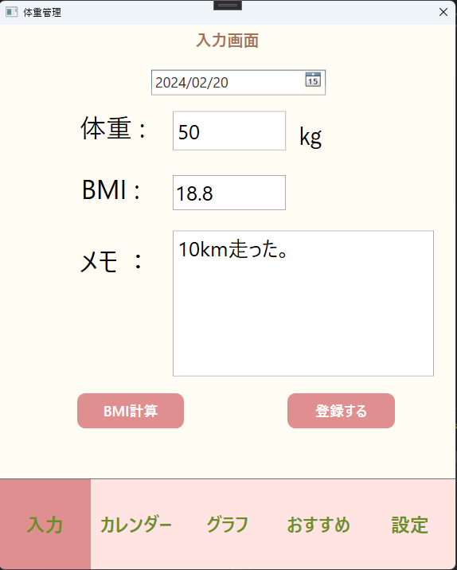【入力画面】

BMI計算ボタン　→　ログイン画面に遷移

登録ボタン　→　新規登録画面に遷移

スキップボタン　→　会員にならずにメイン画面に遷移

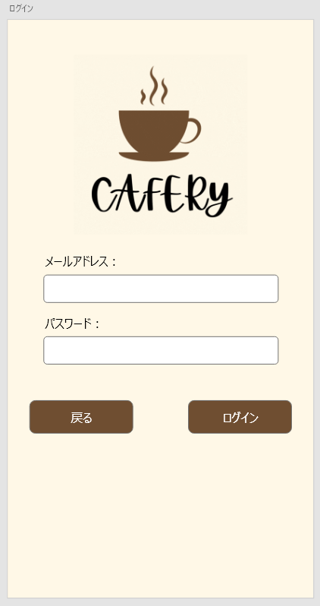【カレンダー画面】

メールアドレスとパスワードを入力してログイン  
【新規登録画面】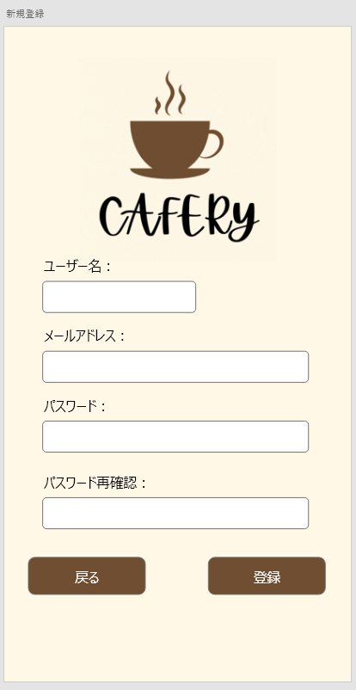

画像のあるような情報を入力して新規登録できる

戻るボタン　→　ホーム画面に遷移

登録ボタン　→　「登録できました！」というメッセージボックスが表示され、OKボタンを押すとログイン画面に遷移

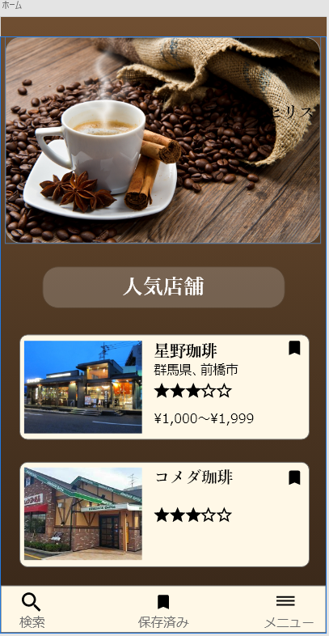

【メイン画面】

人気店舗二つ表示される

検索ボタン　→　検索画面に遷移

保存済みボタン　→　保存画面に遷移

メニューボタン　→　右からメニューが開く（メニュー画面）

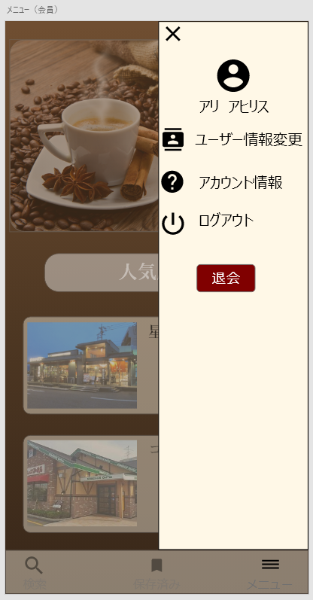【メニュー画面（会員）】

ユーザ情報変更ボタン　→　ユーザのメールアドレス、ユーザー名とパスワードを変更できる

アカウント情報ボタン　→　アカウントのユーザー名、メールアドレスとパスワードが表示される

ログアウトボタン　→　ホーム画面に遷移

退会ボタン　→　「退会してよろしいでしょうか？」というメッセージボックスが表示され、OKボタンを押すとホーム画面に遷移

✘ボタン　→　メイン画面に遷移

【メニュー（非会員）】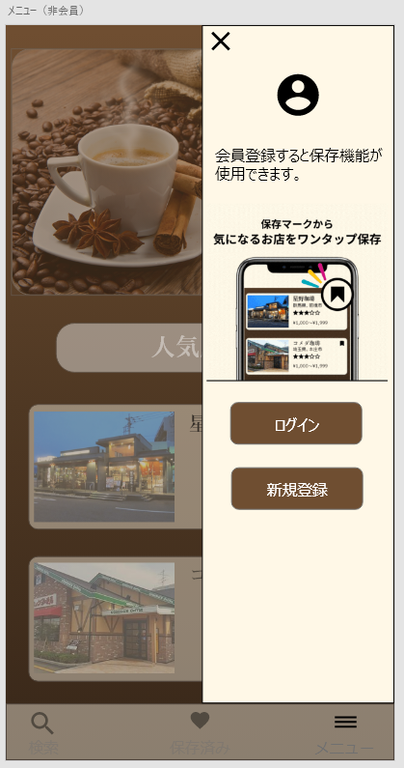

ログインボタン　→　ログイン画面に遷移

新規登録ボタン　→　新規登録画面に遷移

